

Android应用开发
大作业报告
（2016 / 2017 学年 第 一 学期）

课程名称 | Android应用开发
实验名称 | 安卓音乐播放器
完成时间 | 2016 | 年 | 12 | 月 | 26 | 日
指导单位 | 南京邮电大学计算机学院、诚迈科技
指导教师 | 张怡婷、王海亭

学生姓名 | 杜晓枫 | 班级学号 | B14041316
学院(系) | 计算机学院 | 专 业 | 软件工程（嵌入式培养）

安卓音乐播放器
- 课题内容和要求
1：音乐播放
实现本地音乐的播放，对当前播放进行控制，播放、暂停、播放进度条。播放界面参考网易云音乐或者QQ音乐。
2：本地音乐文件展示
能够显示出手机中的音乐文件列表，使用ListView进行展示，ListView中的每个Item项的内容包括：音乐名、歌手名。
- 需求分析
分析课题要求和内容，我想到了使用Android中的ListView，SeekBar，MediaPlayer，Handler等组件来完成一个简易的音乐播放器，并添加PhoneListerer来监听电话机状态：
ListView：获取本地音乐文件列表并显示在主界面；
SeekBar：获取当前播放的音乐的总时长，并以进度条显示；
Handler：接收音乐播放的消息，并更新SeekBar；
MediaPlayer：播放音乐文件；
Listener：监听电话状态，来电自动暂停播放；
三、软件设计
1：模块设计
音乐播放模块；
音乐文件列表模块；
播放控制模块（播放、暂停、上一首、下一首）；
2：流程图设计
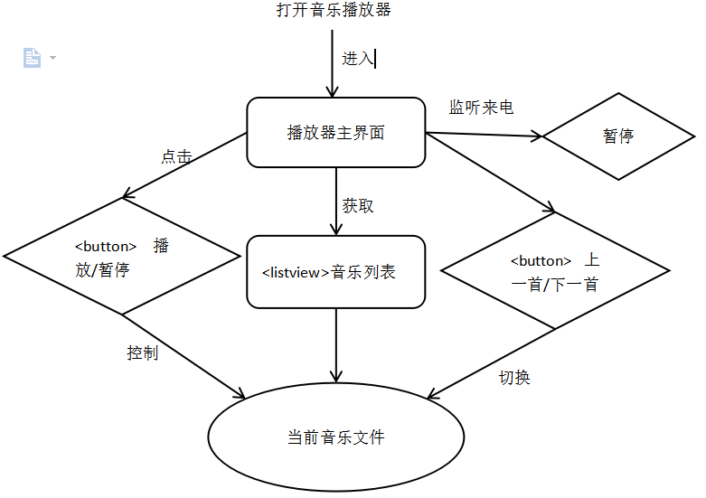
3：代码设计

变量定义：
private TextView nameTextView;
private SeekBar seekBar;
private ListView listView;
private List<Map<String, String>> data;
private int current;
private MediaPlayer player;
private Handler handler = new Handler();
private Button ppButton;
private boolean isPause;
private boolean isStartTrackingTouch;

onCreate函数：
public void onCreate(Bundle savedInstanceState) {
super.onCreate(savedInstanceState);
setContentView(R.layout.listview_music);
nameTextView = (TextView) findViewById(R.id.name);
seekBar = (SeekBar) findViewById(R.id.seekBar);
listView = (ListView) findViewById(R.id.list);
ppButton = (Button) findViewById(R.id.pp);
//创建一个音乐播放器
player = new MediaPlayer();
//显示音乐播放列表
generateListView();
//进度条监听器
seekBar.setOnSeekBarChangeListener(new MySeekBarListener());
//播放器监听器
player.setOnCompletionListener(new MyPlayerListener());
//意图过滤器
IntentFilter filter = new IntentFilter();
//播出电话暂停音乐播放
filter.addAction("android.intent.action.NEW_OUTGOING_CALL");
registerReceiver(new PhoneListener(), filter);
//创建一个电话服务
TelephonyManager manager = (TelephonyManager) getSystemService(TELEPHONY_SERVICE);
//监听电话状态，接电话时停止播放
manager.listen(new MyPhoneStateListener(), PhoneStateListener.LISTEN_CALL_STATE);
}

权限文件：
<?xml version="1.0" encoding="utf-8"?>
<manifest xmlns:android="http://schemas.android.com/apk/res/android"
package="com.reigns.b14041316final"
android:versionCode="1"
android:versionName="1.0">
<application android:label="@string/app_name">
<activity android:name=".MainActivity"
android:label="@string/app_name">
<intent-filter>
<action android:name="android.intent.action.MAIN" />
<category android:name="android.intent.category.LAUNCHER" />
</intent-filter>
</activity>
</application >
<uses-sdk android:minSdkVersion="8" />
<uses-permission android:name="android.permission.PROCESS_OUTGOING_CALLS"/><!-- 监听电话呼出 -->
<uses-permission android:name="android.permission.READ_PHONE_STATE" /><!-- 监听电话状态改变 -->
<uses-permission android:name="android.permission.READ_EXTERNAL_STORAGE" /> <!-- 要求向SDCard读取数据权限 -->
<uses-permission android:name="android.permission.WRITE_EXTERNAL_STORAGE" /> <!-- 要求向SDCard写入数据权限 -->
<uses-permission android:name="android.permission.MODIFY_AUDIO_SETTINGS" /> <!-- 要求改变音量的权限 -->
</manifest>

播放音乐文件：
private void play() {
try {
//重播
player.reset();
//获取歌曲路径
player.setDataSource(data.get(current).get("path"));
//缓冲
player.prepare();
//开始播放
player.start();
//显示歌名
nameTextView.setText(data.get(current).get("name"));
//设置进度条长度
seekBar.setMax(player.getDuration());
//播放按钮样式
ppButton.setText("||");
//发送一个Runnable, handler收到之后就会执行run()方法
handler.post(new Runnable() {
public void run() {
// 更新进度条状态
if (!isStartTrackingTouch)
seekBar.setProgress(player.getCurrentPosition());
// 1秒之后再次发送
handler.postDelayed(this, 1000);
}
});
} catch (Exception e) {
e.printStackTrace();
}
}

音乐控制按钮：
public void pp(View view) {
//默认从第一首歌曲开始播放
if (!player.isPlaying() && !isPause) {
play();
return;
}
Button button = (Button) view;
//暂停/播放按钮
if ("||".equals(button.getText())) {
pause();
button.setText("▶");
} else {
resume();
button.setText("||");
}
}
/*
* 开始操作
*/
private void resume() {
if (isPause) {
player.start();
isPause = false;
}
}
/*
* 暂停操作
*/
private void pause() {
if (player != null && player.isPlaying()) {
player.pause();
isPause = true;
}
}
/*
* 播放前一首歌
*/
private void previous() {
current = current - 1 < 0 ? data.size() - 1 : current - 1;
play();
}
/*
* 播放下一首歌
*/
private void next() {
current = (current + 1) % data.size();
play();
}

获取音乐文件列表：
private void generateListView() {
List<File> list = new ArrayList<File>();
//获取sdcard中的所有歌曲
findAll(Environment.getExternalStorageDirectory(), list);
//播放列表进行排序，字符顺序
Collections.sort(list);
data = new ArrayList<Map<String, String>>();
for (File file : list) {
Map<String, String> map = new HashMap<String, String>();
map.put("name", file.getName());
map.put("path", file.getAbsolutePath());
data.add(map);
}
SimpleAdapter adapter = new SimpleAdapter(this, data, R.layout.item, new String[] { "name" }, new int[] { R.id.mName });
listView.setAdapter(adapter);
listView.setOnItemClickListener(new MyItemListener());
}
/**
* 查找文件路径中所有mp3文件
* @param file 要找的目录
* @param list 用来装文件的List
*/
private void findAll(File file, List<File> list) {
File[] subFiles = file.listFiles();
if (subFiles != null)
for (File subFile : subFiles) {
if (subFile.isFile() && subFile.getName().endsWith(".mp3"))
list.add(subFile);
else if (subFile.isDirectory())//如果是目录
findAll(subFile, list); //递归
}
}

进度条控制及更新：
/*
* 进度条监听器
*/
private final class MySeekBarListener implements OnSeekBarChangeListener {
//移动触发
public void onProgressChanged(SeekBar seekBar, int progress, boolean fromUser) {
}
//起始触发
public void onStartTrackingTouch(SeekBar seekBar) {
isStartTrackingTouch = true;
}
//结束触发
public void onStopTrackingTouch(SeekBar seekBar) {
player.seekTo(seekBar.getProgress());
isStartTrackingTouch = false;
}
}

来电监听：
/*
* 收到广播时暂停
*/
private final class PhoneListener extends BroadcastReceiver {
public void onReceive(Context context, Intent intent) {
pause();
}
}
/*
* 恢复播放
* @see android.app.Activity#onResume()
*/
protected void onResume() {
super.onResume();
resume();
}

页面布局文件：
<?xml version="1.0" encoding="utf-8"?>
<LinearLayout xmlns:android="http://schemas.android.com/apk/res/android"
android:orientation="vertical"
android:layout_width="fill_parent"
android:layout_height="fill_parent"
android:background="@drawable/img"
>
<TextView
android:id="@+id/name"
android:layout_width="fill_parent"
android:layout_height="wrap_content"
/>
<SeekBar
android:id="@+id/seekBar"
android:layout_width="fill_parent"
android:layout_height="wrap_content"
android:layout_marginBottom="5dp"
/>
<LinearLayout
android:layout_width="fill_parent"
android:layout_height="wrap_content"
android:layout_marginBottom="20dp"
>
<Button
android:layout_width="40dp"
android:layout_height="40dp"
android:text="|◀"
android:onClick="previous"
/>
<Button
android:id="@+id/pp"
android:layout_width="40dp"
android:layout_height="40dp"
android:text="▶"
android:onClick="pp"
/>
<Button
android:layout_width="40dp"
android:layout_height="40dp"
android:text="▶|"
android:onClick="next"
/>
<TextView
android:text="reigns player"
android:textSize="40dp"
android:gravity="right"
android:textColor="#808080"
android:layout_width="match_parent"
android:layout_height="wrap_content"
android:id="@+id/textView"
/>
</LinearLayout>
<ListView
android:id="@+id/list"
android:layout_width="fill_parent"
android:layout_height="fill_parent"
/>
</LinearLayout>

- 测试数据及其结果分析
测试机型：魅蓝3s
Android版本：5.1
测试结果：正常运行
测试界面如下：

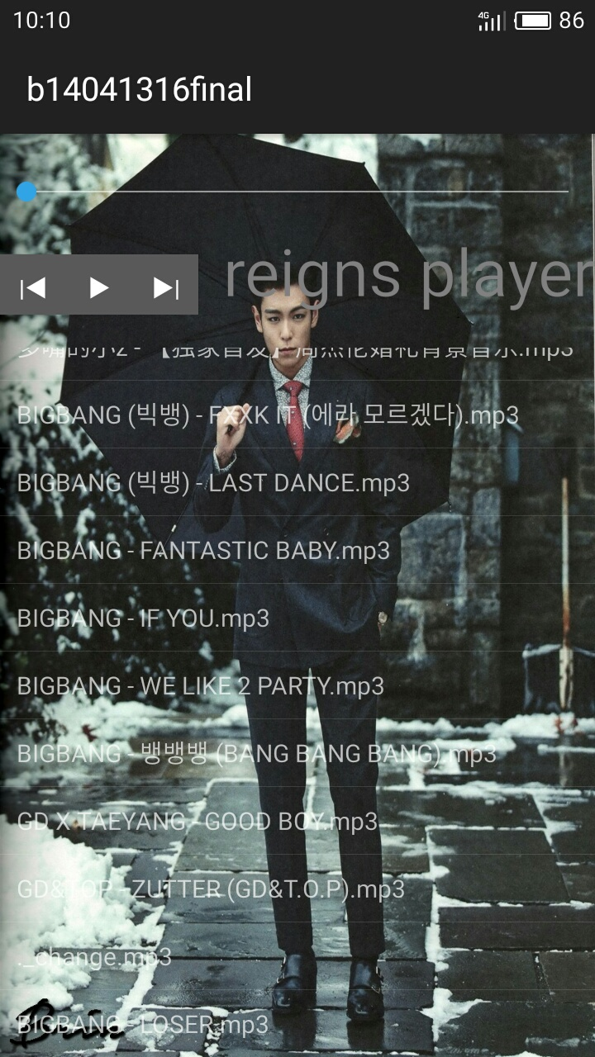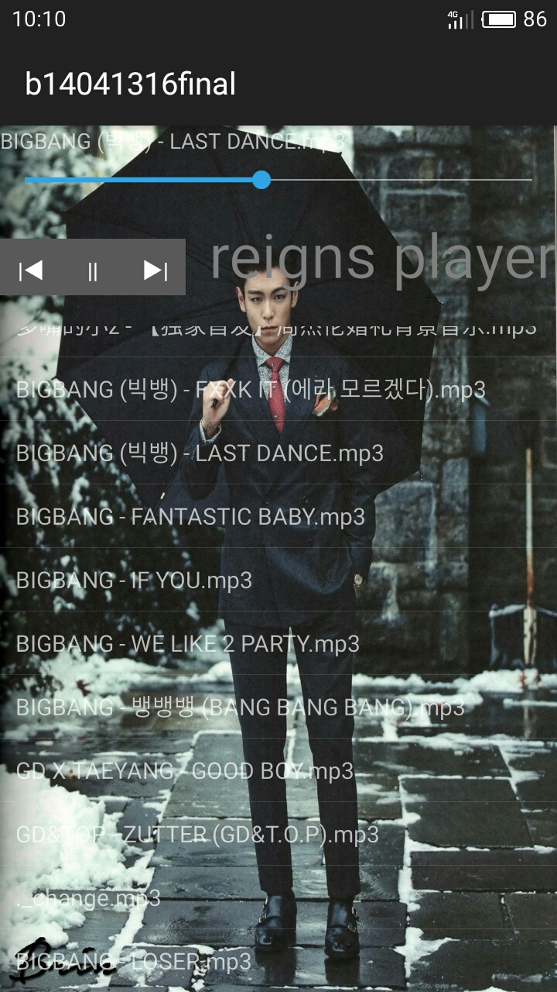

五、专业课程设计总结
通过本次安卓程序设计的大作业设计，我进一步了解如何上网查阅资料，阅读并理解其他开发者的代码，并使用android studio调试android application。
基于android平台的音乐播放器是一个较为简单的android application，通过一个ListView把手机内的音乐文件以列表形式展示出来，然后编写点击事件，点击一个item就播放该曲目，播放音乐使用MediaPlayer实现，并使用SeekBar展示当前播放音乐的进度条，Handler实现接收消息并更新SeekBar。此外，播放器中添加了一个PhoneListener来监听电话意外事件，若是手机来电，就暂停播放歌曲。
本次实验，我也掌握了软件工程的开发方法，流程图和程序设计密不可分，设计一个完善的应用程序不仅需要阅读代码，编写代码，更需要优秀的设计与架构。

